**DESARROLLO EXPERIMENTAL DE LA ACTIVIDAD DE LAS ENZIMAS DIGESTIVAS**

NOMBRE DEL ALUMNO: _____________________________________________________

GRADO: ___________GRUPO:_________ TURNO: ______ No. DE LISTA_______________

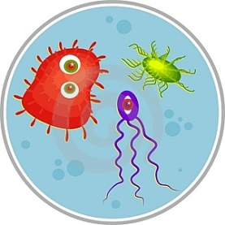**Competencias a desarrollar:**

**Competencias Genéricas**

Se conoce y valora a sí mismo, aborda problemas y retos teniendo en cuenta los objetivos que persigue.

Elige y practica estilos de vida saludables.

Escucha, interpreta y emite mensajes pertinentes en distintos contextos mediante la utilización de medios, códigos y herramientas apropiadas.

Desarrolla innovaciones y propone soluciones a problemas a partir de métodos establecidos.

Sustenta una postura personal sobre temas de interés y relevancia general, considerando otros puntos de vista de manera crítica y reflexiva.

Aprende por iniciativa e interés propio a lo largo de la vida.

Participa y colabora de manera efectiva en equipos diversos.

Participa con una conciencia cívica y ética en la vida de su comunidad, región, México y el mundo.

Mantiene una actitud respetuosa hacia la interculturalidad y la diversidad de creencias, valores, ideas y prácticas sociales.

Contribuye al desarrollo sustentable de manera crítica, con acciones responsables.

**Competencias Disciplinares**

Fundamenta opiniones sobre impactos de la ciencia y la tecnología en su vida cotidiana, asumiendo consideraciones éticas.

Explicita las nociones científicas que sustentan los procesos para la solución de problemas cotidianos.

Diseña modelos o prototipos para resolver problemas, satisfacer necesidades o demostrar principios científicos.

Decide sobre el cuidado de su salud a partir del conocimiento de su cuerpo, sus procesos vitales y el entorno al que pertenece

El alumno observa los efectos que producen las enzimas digestivas sobre los alimentos básicos.

**2.- Consideraciones sobre la práctica.**

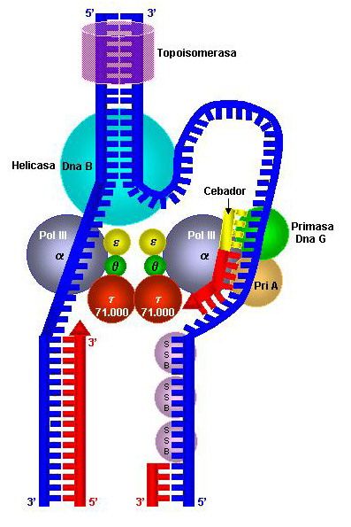

Las enzimas son moléculas de proteínas que tienen la capacidad de facilitar y acelerar las reacciones químicas que tienen lugar en los tejidos vivos, disminuyendo el nivel de la "energía de activación" propia de la reacción. Se entiende por "energía de activación" al valor de la energía que es necesario aplicar (en forma de calor, electricidad o radiación) para que dos moléculas determinadas colisionen y se produzca una reacción química entre ellas. Generalmente, las enzimas se nombran añadiendo la terminación "asa" a la raíz del nombre de la sustancia sobre la que actúan.

Las enzimas no reaccionan químicamente con las sustancias sobre las que actúan (que se denominan sustrato), ni alteran el equilibrio de la reacción. Solamente aumentan la velocidad con que estas se producen, actuando como catalizadores. La velocidad de las reacciones enzimáticas dependen de la concentración de la enzima, de la concentración del sustrato (hasta un límite) y de la temperatura y el pH del medio.

**Enzimas digestivas:** Las enzimas adoptan una estructura tridimensional que permite reconocer a los materiales específicos sobre los que pueden actuar -substratos-. Cada una de las transformaciones, que experimentan los alimentos en nuestro sistema digestivo, está asociada a un tipo específico de enzima. Estas enzimas son las llamadas enzimas digestivas. Cada enzima actúa sobre un sólo tipo de alimento, como una llave encaja en una cerradura. Además, cada tipo de enzima trabaja en unas condiciones muy concretas de acidez, como se puede ver en el cuadro de abajo. Si no se dan estas condiciones, la enzima no puede actuar, las reacciones químicas de los procesos digestivos no se producen adecuadamente y los alimentos quedan parcialmente digeridos.

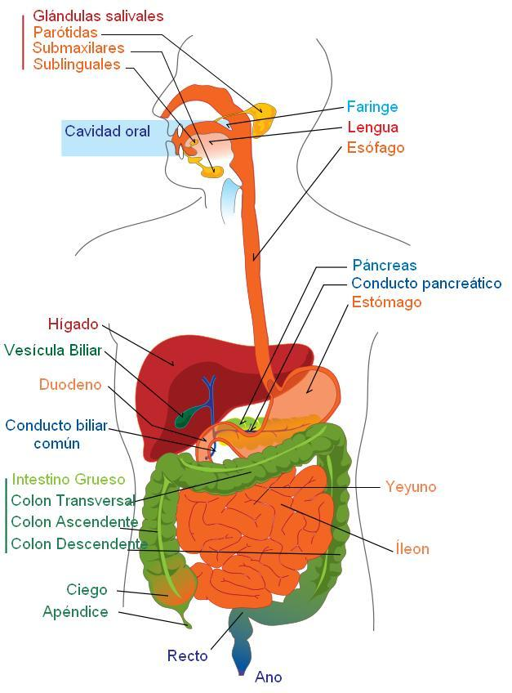

**PARATO DIGESTIVO**

**3. Cuestionario**

1. ¿Qué es una enzima?

____________________________________________________________________________________________________________________________________________________________________________________

1. Menciona algunos nombres de enzimas

____________________________________________________________________________________________________________________________________________________________________________________

1. ¿Qué es una enzima intracelular?

____________________________________________________________________________________________________________________________________________________________________________________

1. Menciona algunas características de las enzimas.

________________________________________________________________________________________________________________________

**4. Material y equipo.**

|  |  |
| --- | --- |
| **CANTIDAD** | **MATERIAL** |
| **7** | Tubos de ensayo |
| **1** | Probeta de 50 ml |
| **1** | *Toallas de papel |
|  | Solución de peróxido de hidrógeno al 3% (agua oxigenada) |
|  | *Muestras crudas y hervidas de hígado y riñón de res crudo |
| **1** | Pinzas de Disección |
| **1** | Bisturí No.4/Navaja No.23 |
|  | Solución de almidón (saliva) |
| **1** | Solución de buffer fosfato con pH 6.8 |
|  | Lugol (no dice concentración) |
| **1** | Pipetas 10 ml |
| **1** | Vaso de precipitados |
| **1** | Parrilla |
| **2** | Cápsulas de Porcelana |
| **1** | Termómetro |
| **1** | Gradilla |
|  | Palillos |

*Material proporcionado por el alumno

**5. Procedimiento**

**EXPERIMENTO 1**

* Empleando las pinzas coloque por separado las muestras crudas y hervidas sobre papel secante.
* Pon un corte de muestra cruda de un tejido en un tubo de ensayo. Luego, ponga la muestra hervida del mismo tejido en otro tubo de ensayo.
* Agrega a cada tubo 5ml de solución de peróxido de hidrogeno al 3%. Registra tus observaciones.
* Repite el proceso con las otras muestras de tejido. Observa si la catalasa de estos tejidos degrada el peróxido de hidrogeno.

**EXPERIMENTO 2**

Rotula los tubos de ensayo y colocar en ellos**:**

|  |  |  |  |  |
| --- | --- | --- | --- | --- |
| **TUBO** | **SOLUCIÓN DE ALMIDON** | **AGUA DESTILADA** | **SOLUCIÓN DE BUFFER** | **SALIVA** |
| **1** | **5 ml** | **-** | **4 ml** | **1 ml** |
| **2** | **5 ml** | **-** | **4 ml** | **1 ml** |
| **3** | **-** | **5 ml** | **4 ml** | **1 ml** |

* Mezcla y coloca los tubos a baño maría a 40 ° C, es importante regular la temperatura.
* Agita constantemente sin extraer los tubos del baño María.
* Toma a intervalos de 3 a 5 minutos 0.5 ml de la mezcla del tubo 1 y 3.
* Colócalos por separado en dos capsulas de porcelana, añade en cada una gota de Lugol y mezcla con un palillo.
* Observa la coloración dada y anota los resultados.

**CONCLUSIONES**

Con tus compañeros forma un equipo y comenta con tus compañeros los resultados observados.

|  |
| --- |
|  |